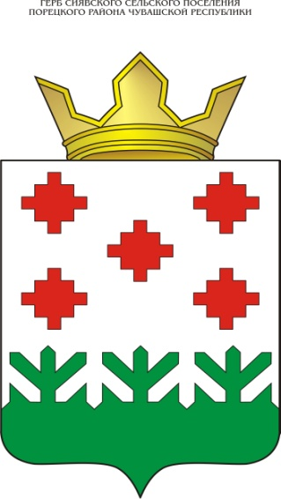

Администрация  Сиявского сельского  поселения  Порецкогорайона  Чувашской Республики  ПОСТАНОВЛЕНИЕ  28 января 2022_№ 8  с. Сиява |  | Чăваш Республикин  Пăрачкав районĕн  Сиява ял поселенийĕн  администрацийĕ  ЙЫШĂНУ  2022 январь 28_ №8  Сиява сали

О внесении изменений в постановление администрации Сиявского сельского поселения Порецкого района Чувашской Республики от 16.12.2020 №81 «Об утверждении бюджетного прогноза Сиявского сельского поселения Порецкого района Чувашской Республики на период до 2026 года»

Руководствуясь статьей 170.1 Бюджетного кодекса Российской Федерации, постановлением администрации Сиявского сельского поселения Порецкого района от 25.01.2016 г.№ 3 «Об утверждении Порядка разработки и утверждения бюджетного прогноза Сиявского сельского поселения Порецкого района на долгосрочный период» администрация Сиявского сельского поселения Порецкого района п о с т а н о в л я е т:
1. Внести в Бюджетный прогноз Сиявского сельского поселения Порецкого района Чувашской Республики на период до 2026 года, утвержденный постановлением администрации Сиявского сельского поселения Порецкого района от 16.12.2020 №81 следующие изменения:
1.1. в разделе 3.1 «Основные подходы к формированию доходов бюджета Сиявского сельского поселения Порецкого района на период до 2026 года» таблицу 1 изложить в редакции, согласно приложению №1 к настоящему постановлению;
1.2. приложение №1 к Бюджетному прогнозу Сиявского сельского поселения Порецкого района Чувашской Республики до 2026 года изложить в редакции, согласно приложению №2 к настоящему постановлению;
1.3. приложение №2 к Бюджетному прогнозу Сиявского сельского поселения Порецкого района Чувашской Республики до 2026 года изложить в редакции, согласно приложению №3 к настоящему постановлению.
2. Настоящее постановление вступает в силу после его официального опубликования.

Глава сельского поселения Т.Н. Колосова

